Методические указания к лабораторной работе №3
ОСНОВЫ РАБОТЫ В ОПЕРАЦИОННОЙ СИСТЕМЕ WINDOWS

1 Основные понятия и функции операционной системы

1.1 Определение и функции операционной системы

Операционная система (ОС) – комплекс управляющих и обрабатывающих программ, которые обеспечивают взаимодействие между устройствами вычислительной системы и прочими программами. ОС предназначены для управления работой устройств и программ, а также для эффективного распределения ресурсов компьютера между вычислительными процессами и организации надежных вычислений.
Основная функция всех ОС – посредническая. Она заключается в обеспечении нескольких видов интерфейса:
- между пользователем и программно-аппаратными средствами компьютера (интерфейс пользователя);
- между программным и аппаратным обеспечением (аппаратно-программный интерфейс);
- между разными видами программного обеспечения (программный интерфейс).
Прочие функции операционной системы:
- распределение ресурсов компьютера (ввод и вывод данных, запуск и остановка других программ, выделение и освобождение дополнительной памяти и др.);
- загрузка программ в оперативную память и их выполнение;
- стандартизованный доступ к периферийным устройствам (устройства ввода-вывода);
- управление оперативной памятью (распределение между процессами, организация виртуальной памяти);
- управление доступом к данным на энергонезависимых носителях (таких как жёсткий диск, оптические диски и др.), организованным в той или иной файловой системе;
- обеспечение пользовательского интерфейса;
- сохранение информации об ошибках системы;
Дополнительные функции:
- параллельное или псевдопараллельное выполнение задач (многозадачность);
- эффективное распределение ресурсов вычислительной системы между процессами;
- разграничение доступа различных процессов к ресурсам;
- организация надежных вычислений (невозможности одного вычислительного процесса намеренно или по ошибке повлиять на вычисления в другом процессе), основана на разграничении доступа к ресурсам;
- взаимодействие между процессами: обмен данными, взаимная синхронизация;
- защита самой системы, а также пользовательских данных и программ от действий пользователей (злонамеренных или по незнанию) или приложений;
- многопользовательский режим работы и разграничение прав доступа (аутентификация, авторизация).
Все операционные системы обеспечивают свой автоматический запуск. Для дисковых ОС в специальной (системной) области диска создается запись программного кода. Обращение к этому коду выполняют программы, находящиеся в базовой системе ввода-вывода (BIOS). Завершая свою работу, они дают команду на загрузку и исполнение содержимого системной области диска.
При включении компьютера без операционной системы на мониторе будет отображен лишь светящийся пустой экран, и слышно жужжание вентилятора источника питания. При этом микропроцессор не работает. Операционная система записывается в постоянную память и автоматически загружается в оперативную память при включении компьютера.

1.2 Понятие и виды интерфейса
Компьютеры и информационные системы становятся все более дружественными и понятными даже для человека, не являющегося специалистом в области информатики и вычислительной техники. Это стало возможным, прежде всего потому, что пользователи и их программы взаимодействуют с вычислительной техникой посредством специального (системного) программного обеспечения - через операционную систему. Операционная система предоставляет интерфейсы и для выполняемых приложений и для пользователей.
Интерфейс - совокупность технических, программных и методических (протоколов, правил, соглашений) средств взаимодействия в вычислительной системе пользователей с устройствами и программами, а также устройств с другими устройствами и программами.
Интерфейс - в широком смысле слова, это способ (стандарт) взаимодействия между объектами. Интерфейс в техническом смысле слова задаёт параметры, процедуры и характеристики взаимодействия объектов. Различают следующие виды интерфейсов:
- интерфейс пользователя - набор методов взаимодействия компьютерной программы и пользователя этой программы;
- программный интерфейс - набор методов для взаимодействия между программами;
- аппаратный интерфейс - способ взаимодействия физических устройств. Чаще всего речь идёт о компьютерных портах.
Пользовательский интерфейс - это совокупность программных и аппаратных средств, обеспечивающих взаимодействие пользователя с компьютером. Основу такого взаимодействия составляют диалоги. Под диалогом в данном случае понимают регламентированный обмен информацией между человеком и компьютером, осуществляемый в реальном масштабе времени и направленный на совместное решение конкретной задачи. Каждый диалог состоит из отдельных процессов ввода/вывода, которые физически обеспечивают связь пользователя и компьютера.
Современными видами интерфейсов пользователя являются: командный, WIMP-интерфейс, SILK-интерфейс.
Командный интерфейс реализован в виде пакетной технологии и технологии командной строки.
WIMP-интерфейс (Window - окно, Image - образ, Menu - меню, Pointer - указатель). Характерной особенностью этого вида интерфейса является то, что диалог с пользователем ведется не с помощью команд, а с помощью графических образов - меню, окон, других элементов.
SILK-интерфейс (Speech – речь, Image – образ, Language – язык, Knowlege – знание). Этот вид интерфейса наиболее приближен к обычной, человеческой форме общения. В рамках этого интерфейса идет обычный «разговор» человека и компьютера. При этом компьютер находит для себя команды, анализируя человеческую речь и находя в ней ключевые фразы. Результат выполнения команд он также преобразует в понятную человеку форму. Этот вид интерфейса наиболее требователен к аппаратным ресурсам компьютера, и поэтому его применяют в основном для военных целей.

1.3 Классификация операционных систем

ОС различаются особенностями реализации алгоритмов управления ресурсами компьютера, областями использования. Программы, предназначенные для работы под управлением данной ОС, принято называть приложениями ОС.
В зависимости от алгоритма управления процессором, операционные системы делятся на:
- однозадачные и многозадачные;
- однопользовательские и многопользовательские;
- локальные и сетевые;
- однопроцессорные и многопроцессорные системы.
По числу одновременно выполняемых задач операционные системы делятся на два класса:
- однозадачные (MS DOS);
- многозадачные (OS/2, Unix, Windows).
Однозадачные ОС (например, MS DOS) передают все ресурсы вычислительной системы одному исполняемому приложению и не допускают запуска другого приложения.
Многозадачные ОС – управляют распределением ресурсов вычислительной системы между задачами и обеспечивают:
- возможность одновременной или поочередной работы нескольких приложений;
- возможность обмена данными между приложениями;
- возможность совместного использования программных, аппаратных, сетевых и прочих ресурсов вычислительной системы несколькими приложениями.
Большинство современных графических операционных систем являются многозадачными.
По числу одновременно работающих пользователей на ЭВМ ОС разделяются на однопользовательские (MS DOS) и многопользовательские (Unix, Linux, Windows 95-2000, XP, Vista, 7).
Многопользовательская система (система с коллективным доступом, система коллективного доступа) – вычислительная система или ее часть (например операционная система), позволяющая нескольким пользователям одновременно иметь доступ к одной ЭВМ со своего терминала (локального или удаленного). Многопользовательский характер работы достигается благодаря режиму разделения времени, который заключается в очень быстром переключении ЭВМ между разными терминалами и программами и соответственно быстрой отработке команд каждого пользователя. При этом последний не замечает задержек времени, связанных с обслуживанием других пользователей. Примерами разработок указанного вида могут служить помимо Windows операционные системы: NetWare, созданная и развиваемая фирмой Novell (США) для локальных информационных вычислительных систем; Unix фирмы AT&T’s Bell Laboratories (США) REAL/32 и др. В многопользовательских ОС существуют средства защиты информации каждого пользователя от несанкционированного доступа других пользователей;
Однопользовательская система – операционная система, не обладающая свойствами многопользовательской. Примерами однопользовательских ОС являются MS DOS фирмы Microsoft (США) и ОС/2, созданная совместно Microsoft и IBM.
Одним из важнейших признаков классификации ЭВМ является разделение их на локальные и сетевые.
Локальные ОС применяются на автономных ПК или ПК, которые используются в компьютерных сетях в качестве клиента. В состав локальных ОС входит клиентская часть ПО для доступа к удаленным ресурсам и услугам.
Сетевые ОС предназначены для управления ресурсами ПК включенных в сеть с целью совместного использования ресурсов. Они представляют мощные средства разграничения доступа к информации, ее целостности и другие возможности использования сетевых ресурсов.
Многопроцессорные и однопроцессорные операционные системы. Одним из важных свойств ОС является наличие в ней средств поддержки многопроцессорной обработки данных. Такие средства существуют в OS/2, Net Ware, Widows NT. По способу организации вычислительного процесса эти ОС могут быть разделены на асимметричные и симметричные.

2 Операционная система Windows

2.1 Основные характерные черты операционных систем семейства Windows
ОС семейства Windows (начиная с версии Windows 95) – это высокопроизводительная, многозадачная и многопоточная 32-разрядная ОС с графическим интерфейсом и расширенными сетевыми возможностями. Начиная с версии Windows 98, ОС становится еще и многопользовательской.
Основные характерные черты программных продуктов серии Windows:
- полная независимость программ от аппаратной части компьютера - программная совместимость;
- мощный и единый графический (оконный) интерфейс;
- многозадачность;
- возможность работы в сетевой среде;
- наличие универсальной системы средств обмена данными между приложениями;
- удобная и гибкая справочная система;
- преимущественное использование мыши для выполнения операций над объектами;
- полное соответствие изображения на экране последующему изображению на бумаге;
- совместимость со всеми видами приложений, разработанными для MS DOS;
- возможность использования длинных имен файлов и каталогов (папок) – до 255
2.2 Практические указания
1. Загрузка ОС Windows, если она установлена на компьютер, происходит автоматически при каждом включении ПК. Если в компьютере установлено несколько версий Windows, т.е. имеет место многозагрузочная конфигурация, то можно выбрать, какая из версий будет запускаться по умолчанию. Можно также создать список автоматически запускаемых при загрузке системы Windows программ.
Завершение работы ОС Windows.
Правильный алгоритм завершения работы с Windows такой:
- Закройте все приложения (все открытые окна). В подавляющем большинстве случаев это делается щелчком мышью по кнопке закрытия окна (в правом верхнем углу окна).
- Щелкните мышью по кнопке 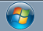 Пуск.
- В появившемся Главном меню щелкните мышью по кнопке Завершение работы.
В результате после некоторого ожидания система сама выключит электропитание вашего компьютера. После этого, не забудьте выключить питание монитора и дополнительных устройств, которые подключены к вашему компьютеру, если они имеют собственные кабели питания (некоторые устройства, подключенные к портам USB, питаются от компьютера).
2. Рабочий стол – это основная область экрана, которая появляется после включения компьютера и загрузки ОС Windows. На рабочий стол можно помещать значки различных объектов, например, файлов и папок, и выстраивать их в удобном порядке (рис. 1). Чтобы запустить какой-либо объект, необходимо дважды щелкнуть по его значку. Окна открытых программ и папок отображаются на рабочем столе.
Чтобы обеспечить быстрый доступ к файлам, папкам, программам и другим объектам с Рабочего стола можно создать для них ярлыки.
Ярлык - это средство для быстрого доступа к объекту. Он содержит ссылку (путь) на объект, а не сам объект. Двойной щелчок на ярлыке открывает объект, для которого он создан. При удалении ярлыка удаляется только ярлык, но не сам объект. Ярлык от значка самого объекта можно узнать по стрелке на нем 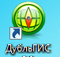.
Область рабочего стола иногда расширяют, включая в него Панель задач, которая располагается вдоль нижней границы экрана (рис. 1). В отличие от рабочего стола, который может быть закрыт открытыми окнами, панель задач видна почти всегда. Она состоит из трех основных частей:
- кнопка Пуск, открывающая Главное меню;
- средняя часть, на которой в виде кнопок отображаются открытые программы, файлы и папки, позволяя быстро переключаться между ними;
- область уведомлений, в которой находятся часы и значки (миниатюрные изображения), показывающие состояние некоторых программ и параметров компьютера.

3. Основные приемы работы с мышью
Стандартная мышь имеет две кнопки: основная кнопка (обычно левая) и вспомогательная кнопка (обычно правая). Основная кнопка используется гораздо чаще. Большинство моделей мыши оснащены колесом прокрутки, расположенным между кнопками, которое облегчает просмотр документов и веб-страниц. В некоторых случаях колесо прокрутки можно нажимать и использовать в качестве третьей кнопки. Более совершенные модели мыши могут иметь дополнительные кнопки для выполнения других функций.
Указание на объект на экране - означает поместить мышь так, чтобы ее указатель как будто дотрагивался до объекта. Когда мышь указывает на объект, часто появляется всплывающая подсказка с описанием этого объекта. Например, если указать на Корзину, на Рабочем столе появляется поле со следующими сведениями: Используется для временного сохранения файлов и папок, которые были удалены.
Щелчок – означает нажать и отпустить левую клавишу мыши. В большинстве случаев щелчок используется для выделения объекта или открытия меню. Иногда это действие называют одинарным щелчком или щелчком левой кнопкой мыши.
Двойной щелчок – это щелчок, быстро выполненный два раза. Обычно применяется для открытия объектов на рабочем столе или в окне папки. Например, можно запустить программу или открыть папку, дважды щелкнув на соответствующий значок.
Щелчок правой кнопкой мыши – приводит к открытию контекстного меню (списка доступных действий для выделенного элемента или объекта).
Перетаскивание (иногда называется перетаскивание и отпускание) используется для перемещения объектов в другое место, а также для перемещения окон и значков на экране.
При наличии колеса прокрутки на мыши можно выполнять быстрый просмотр документов и веб-страниц. Для прокрутки вниз поверните колесо назад (на себя). Для прокрутки вверх поверните колесо вперед (от себя).
Параметры мыши в соответствии с личными предпочтениями пользователя можно изменять. Например, можно переключать функции кнопок и указателя мыши, делать указатель мыши более заметным, менять скорость прокрутки колесом мыши, изменять назначение клавиш мыши в связи с физиологическими особенностями пользователя (левша).
4. Главное меню ОС Windows
При щелчке мышью по кнопке Пуск на Панели задач появляется главное меню Windows (рис. 2). В этом меню отображаются установленные приложения и собраны команды для настроек системы и поиска информации.
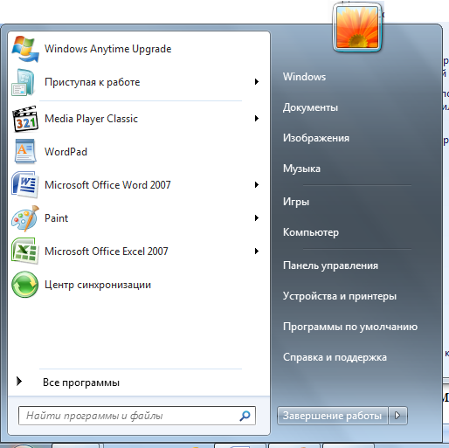
Рисунок 2 – Главное меню Windows
В левой части (на левой панели) появившегося прямоугольника отображается краткий список приложений, которые использовались в последнее время или которыми, по мнению разработчиков операционной системы, вы будете часто пользоваться. Слева от названий приложений видны значки. Они придают приложению индивидуальность и позволяют быстрее найти его глазами среди остальных. Для запуска любого из этих приложений просто щелкните по его названию или значку мышью.
Однако, как было сказано, это краткий список приложений. Чтобы увидеть все установленные (то есть готовые к работе) приложения, надо щелкнуть мышью по пункту Все программы. В результате краткий список приложений в левой панели Главного меню заменится полным списком установленных приложений (рис. 3). Здесь видны и приложения со своими значками (команды меню), и папки, в которых содержатся приложения или другие папки, со значками. Запустить приложение на выполнение можно, щелкнув по его названию мышью.
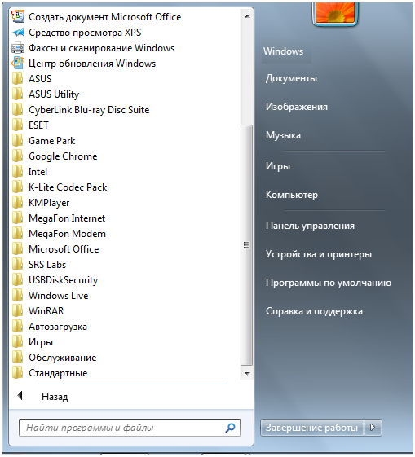
Рисунок 3 – Полный список установленных приложений

Если вы не помните или не знаете, для чего нужно то или иное приложение, можно подвести указатель мыши к его названию и некоторое время не двигать мышь. При этом может появиться подсказка, описывающая назначение приложения.
Кроме приложений со своими значками в этом списке есть и папки со значками . Эти папки могут содержать в себе приложения или другие папки. При щелчке по названию папки она открывается, и отображается список ее содержимого. Например, на рисунке 4 показана раскрывшаяся папка Стандартные, когда по ней щелкнули мышью.
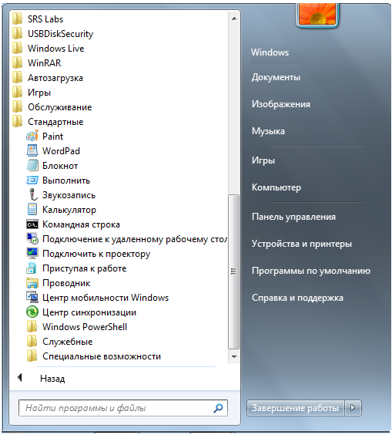
Рисунок 4 – Содержимое папки Стандартные

Для запуска приложения нужно щелкнуть мышью по его названию или значку. Когда выбранное приложение запускается, Главное меню автоматически пропадает с экрана.
Кроме списка приложений в Главном меню есть и другие панели (прямоугольные области). Справа от списка приложений расположен список команд, позволяющих вызвать некоторые полезные функции. Рассмотрим каждый пункт в отдельности.
Документы – открывает окно, где отображается содержимое папки Документы, автоматически созданной Windows для вас. В ней вы можете хранить электронные документы (файлы с текстом, таблицы).
Изображения – открывает окно, где отображается содержимое папки Изображения, автоматически созданной Windows для вас. В ней вы можете хранить различные изображения, например фотографии.
Музыка – открывает окно, где отображается содержимое папки Музыка, автоматически созданной Windows для вас. В ней вы можете хранить файлы с музыкальными произведениями.
Игры – открывает окно, где собраны стандартные игры, входящие в состав Windows. Любую из них можно запустить двойным щелчком мыши по значку или названию.
Компьютер – открывает окно, где перечислены все логические диски, доступные на вашем компьютере, и все устройства со съемными носителями (дисковод для дискет, привод CD-дисков, привод DVD-дисков).
Панель управления – вызывает окно настроек операционной системы Windows. Подробнее рассмотрим некоторые из этих настроек позже.
Устройства и принтеры – вызывает окно со списком установленных принтеров.
Программы по умолчанию – позволяет настроить вызов программ, которые запускаются по умолчанию для обработки файлов различных типов или при выполнении некоторых стандартных действий.
Справка и поддержка – позволяет вызвать справочную систему Windows.
В нижней части правой панели Главного меню расположена кнопка Завершение работы, предназначенная для завершения работы ОС Windows.
В левой нижней части Главного меню расположено поле для поиска различных файлов и программ, расположенных на вашем компьютере. Курсор клавиатуры уже мигает в этом поле, поэтому можно сразу вводить искомое имя файла или его фрагмент. В процессе ввода предварительные результаты поиска будут выводиться в поле выше, где был список приложений (рис. 5).

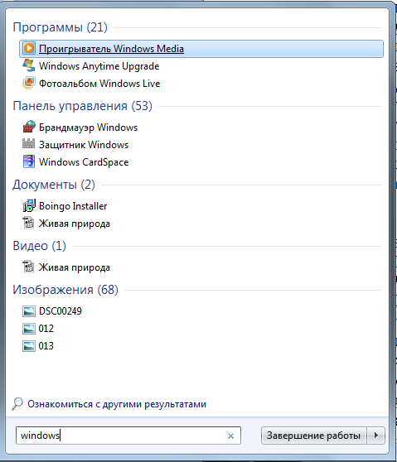
Рисунок 5 – Результаты поиска

Если искомый файл или программа появилась в этом списке, можете щелкать по ней мышью. Файл откроется для просмотра или редактирования, а программа запустится.

5. Контекстное меню
Для запуска программ, выполнения команд над объектами ОС (файлами, папками, др. графическими элементами) можно использовать контекстное меню, которое вызывается правой клавишей мыши либо клавишей  на клавиатуре.
Контекстное меню – это совокупность команд или других действий, применимых к выделенному объекту (на который указывает мышь). Рядом со значком появляется список действий, которые можно выполнить над приложением или документом. Для выбора в этом списке нужной команды или действия необходимо щелкнуть на соответствующем пункте контекстного меню левой кнопкой мыши, после чего выбранное действие или команда будут выполнены. На рисунке 6 показан вид контекстного меню для Рабочего стола. В упражнении 3 рассмотрите содержание контекстного меню в зависимости от выбранного объекта.

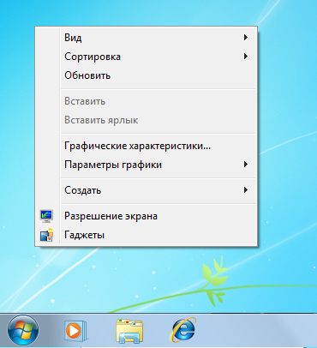
Рисунок 6 – Вызов контекстного меню

6. Справочная система Windows
Доступ к справочной службе можно выполнить одним из следующих способов:
- В Главном меню выбрать пункт Справка и поддержка.
- В окне любой папки щелкнуть на кнопке (вызов справки применительно к папке).
- Нажать клавишу F1 (при этом все окна должны быть свернуты).

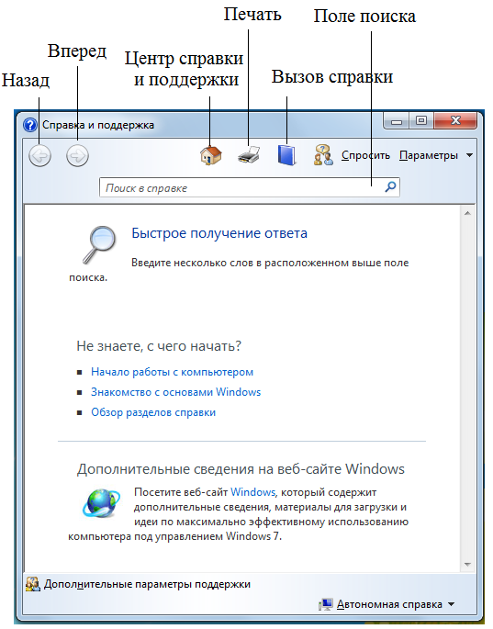
Рисунок 7 – Окно программы проводник Windows

Центр справки и поддержки – эта кнопка открывает страницу справки Windows для начинающих пользователей.
Печать – при нажатии на эту кнопку на печать выводится страница справки, выведенная на экран.
Справка – отображает все разделы справки по темам.
Поиск – позволяет найти конкретные слова или фразы, встречающиеся в материалах справки.
7. Стандартные программы Windows
При установке операционной системы, по умолчанию загружается целый пакет стандартных программ Windows, которые можно найти в меню Пуск→Все программы→Стандартные (рис. 8). При помощи стандартных программ можно рисовать, набирать текстовые документы, общаться по электронной почте, смотреть фильмы и слушать музыку. Опишем некоторые из них подробнее.

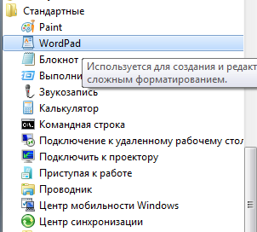
Рисунок 8 – Стандартные программы Windows

Блокнот – это простой текстовый редактор, который чаще всего используется для просмотра и редактирования текстовых файлов.
WordPad – это текстовый редактор для создания и редактирования документов. В отличие от блокнота, документы WordPad могут содержать различное форматирование и графические объекты, при этом можно вставить объекты (картинки или другие документы) в документ WordPad или связать их с ним.
Калькулятор – используется для выполнения простых операций: сложения, вычитания, умножения и деления. В калькуляторе также предусмотрены возможности для выполнения программируемых, инженерных и статистических вычислений.
Paint – это компонент Windows, который позволяет создавать рисунки на пустом листе или поверх других изображений. Большинство инструментов, используемых в Paint, находятся на ленте рядом с верхней частью окна Paint.

Интерфейс ОС Windows
1. Интерфейс и его элементы
Интерфейс – это средство, предоставляемое операционной системой для взаимодействия с компьютером. Пользовательский интерфейс Windows состоит из различных графических элементов: указателей мыши, программных и диалоговых окон, меню, вкладок и др. Активным элементом интерфейса является указатель мыши, его работа синхронизирована с перемещением мыши по поверхности стола. Остальные графические элементы являются пассивными. Для правильной работы в Windows необходимо иметь четкое представление о назначении и функциях этих элементов. Кроме того, следует учитывать, что речь идет именно об интерфейсе пользователя, так как в информатике существует множество интерфейсов.
2. Виды окон и их элементы
Окно – важнейший элемент интерфейса пользователя, прямоугольная область экрана, внутри которой, в зависимости от типа окна, располагаются папки, файлы, значки, документы, вкладки, кнопки и др.
Основные виды окон - окно папки, диалоговое окно, окно справочной системы, окно программы, окно документа.
После открытия папки в пределах рабочего стола размещается ее окно (рис. 9). Окно папки содержит следующие элементы:
- кнопки управления окном папки – позволяют изменить вариант представления окна на экране;
- кнопка Назад – позволяет вернуться в каталог, в котором пользователь находился перед тем, как открыть текущую папку;
- кнопка Вперед – позволяет перейти из текущей папки к той, которая была открыта после нее;
- строка меню - находится под адресной строкой. С помощью меню можно выполнить любые действия, доступные в окне папки;
- адресная строка – отображает путь к открытой в данный момент папке;
- поле поиска – позволяет быстро найти файл, находящийся в открытой или в одной из вложенных папок;
- панель инструментов – содержит кнопки для выполнения стандартных действий с файлами и папками;
- панель навигации – в верхней части окна навигации располагается список избранных папок, в нижней – дерево папок;
- область содержимого папки – отображает значки файлов и папок, находящихся в открытой папке;
- панель подробностей – содержит некоторые параметры выделенного объекта, позволяет изменять их вручную;
- линейки прокрутки – позволяют просматривать невидимую в данный момент часть области содержимого папки;
- область предварительного просмотра – предназначена для просмотра рисунков, веб-страниц, видеофайлов в уменьшенном виде.
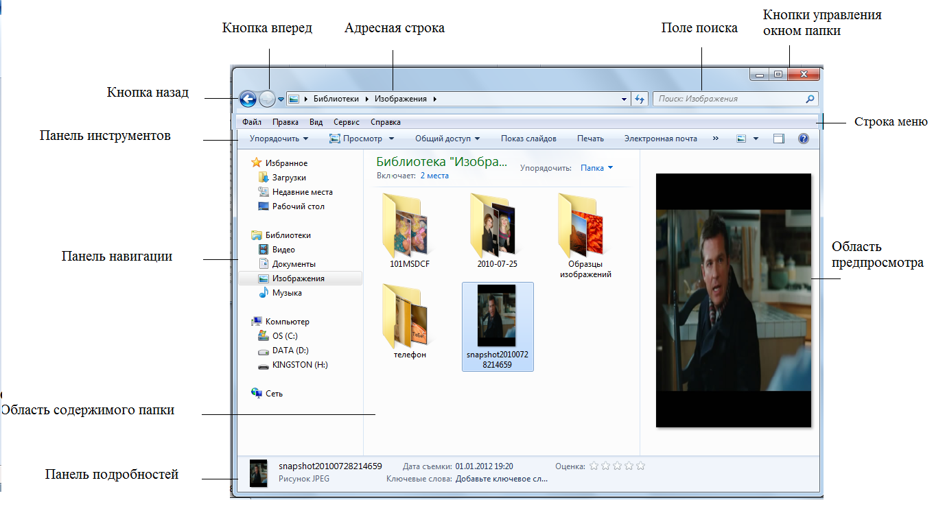
Рисунок 9 – Окно проводника Windows

3. Варианты отображения окна на экране
Различают три варианта представления окна на экране:
- окно стандартного размера, занимающее часть экрана;
- полноэкранное окно, занимающее весь экран;
- свернутое окно, которое отображается в виде кнопки на Панели задач и не отображается на экране.

4. Перемещение и изменение размеров окна
Для удобства работы с несколькими окнами можно перемещать их по экрану и изменять их размеры. Можно изменять размеры только окон папок и приложений. Изменять размеры диалогового окна и окна справочной системы нельзя.
Перемещать по экрану можно окна папок и программ стандартного вида, диалоговое окно и окно справочной системы. Поэтому, сначала необходимо восстановить окно папки или программы до стандартного размера, а затем переместить его в нужное место.

5. Работа с несколькими окнами
В Windows можно работать одновременно с несколькими прикладными программами и с несколькими окнами каждой программы.
Открытые окна подразделяются на активное (текущее) и неактивные.
Активным называется окно, в котором в данный момент ведется работа. Остальные окна в этом случае будут неактивными. Чтобы сделать окно активным, достаточно щелкнуть в любом месте внутри этого окна или по его кнопке на панели задач.
Чтобы упорядочить расположение открытых окон на экране необходимо щелкнуть правой клавишей мыши по свободному месту на Панели задач, а затем в контекстном меню выбрать один из возможных вариантов расположения окон: окна каскадом, отображать одной стопкой, отображать окна рядом, показать рабочий стол.
Переключение между прикладными программами можно осуществлять щелчком соответствующей кнопки на Панели задач или сочетанием клавиш Alt+Tab.

6. Диалоговые окна
Диалоговое окно является окном специального типа, оно предоставляет возможность устанавливать параметры команды и другими способами управлять исполнением программы и ее функциями. Диалоговые окна используются еще и для того, чтобы сообщить пользователю какую-то информацию, содержащую запрос на подтверждение выполнения какой-либо команды.
Диалоговые окна могут иметь следующие элементы;
- строка заголовка – содержит название окна и управляющие кнопки;
- вкладки – составные части сложных диалоговых окон. Каждой вкладке соответствует свое содержание диалогового окна;
- поле ввода текста – прямоугольная область, в которую можно ввести с клавиатуры текстовую или числовую информацию, необходимую для выполнения команды;
- поле ввода со списком – содержит элементы, из которых необходимо выбрать один. - кнопка, открывающая всевозможные списки;
- кнопки опций – группа переключателей, из которых можно выбрать только один. - значок переключателя (селектор);
- поля меток – группа независимых переключателей. Метка активизирует определенный параметр;
- счетчик – элемент управления, предназначенный для изменения числового значения, вводимого в поле и др.;
- поле Образец – наглядно отображает установленные параметры;
- командные кнопки (ОК, Применить, Отменить и др.) – дают сигнал к исполнению.

Работа с системными объектами Windows
- Файловая структура ОС Windows, ее объекты
Для отображения значков устройств, файлов и папок в Windows часто используется программа Проводник. Содержимое любой папки всегда открывается в окне Проводник, хотя часто его называют «окном папки».
Помимо Проводника для организации файлов в Windows используются понятие Библиотеки. Библиотеки не являются папками, они просто содержат информацию о расположении файлов и являются каталогами ссылок, используя которые, можно сразу перейти по нужному адресу.
Все современные дисковые операционные системы обеспечивают создание файловой системы, предназначенной для хранения данных на дисках и обеспечения доступа к ним. Принцип организации файловой системы — табличный. Организация хранения информации в компьютере называется файловой структурой.
Поверхность жесткого диска рассматривается как трехмерная матрица, измерениями которой являются номера поверхности, цилиндра и сектора. Под цилиндром понимается совокупность всех дорожек, принадлежащих разным поверхностям и находящихся на равном удалении от оси вращения. Данные о том, в каком месте диска записан тот или иной файл, хранятся в системной области диска в специальных таблицах размещения файлов (FAT-таблицах). Поскольку нарушение FAT-таблицы приводит к невозможности воспользоваться данными, записанными на диске, к ней предъявляются особые требования надежности, и она существует в двух экземплярах, идентичность которых регулярно контролируется средствами операционной системы.
Несмотря на то, что данные о местоположении файлов хранятся в табличной структуре, пользователю они представляются в виде иерархической структуры — людям так удобнее, а все необходимые преобразования берет на себя операционная система. К функции обслуживания файловой структуры относятся следующие операции, происходящие под управлением операционной системы:
- создание файлов и присвоение им имен;
- создание каталогов (папок) и присвоение им имен;
- переименование файлов и каталогов (папок);
- копирование и перемещение файлов между дисками компьютера и между каталогами (папками) одного диска;
- удаление файлов и каталогов (папок);
- навигация по файловой структуре с целью доступа к заданному файлу, каталогу (папке);
- управление атрибутами файлов.
Файл – это именованная последовательность байтов произвольной длины. Файл является основной структурной единицей хранения данных на дисках или других носителях информации.
По способам именования файлов различают “короткое” и “длинное” имя. Имя файла состоит из двух частей: собственно имени и расширения файла. В ОС MS-DOS на имя файла отводится 8 символов, а на его расширение – 3. Имя от расширения отделяется точкой. Как имя, так и расширение могут включать только алфавитно-цифровые символы латинского алфавита. Сегодня имена файлов, записанные в соответствии с форматом, принятым в ОС MS DOS считаются “короткими”.
Основным недостатком “коротких” имен является их низкая содержательность. Далеко не всегда удается выразить несколькими символами характеристику файла, поэтому с появлением операционной системы Windows 95 было введено понятие “длинного” имени. Такое имя может содержать до 256 символов, а расширение – до 4 символов. Этого вполне достаточно для создания содержательных имен файлов. “Длинное” имя может содержать любые символы, кроме девяти специальных: \ /:*?"<> |. В имени разрешается использовать пробелы и несколько точек. Расширением имени считаются все символы, идущие после последней точки.
Наиболее распространенные типы файлов и их расширения представлены в таблице 1.

Таблица 1 – Типы файлов и их расширения в Windows

Тип файла | Расширение
Исполняемые программы | exe, com
Текстовые файлы | txt, rtf, doc, docx
Табличные файлы | xls, xlsx
Графические файлы | bmp, gif, jpg, png, pds
Web-страницы | htm, html
Звуковые файлы | wav, mp3, midi, kar, ogg
Видеофайлы | avi, mpeg
Код (текст) программы на языках программирования | bas, pas, cpp

В файлах могут храниться различные типы данных: тексты, рисунки, чертежи, числа, программы, таблицы и т.п. Особенности конкретных файлов определяются их форматом.
Для характеристики файла используются следующие параметры:
- собственное имя файла;
- объем файла в байтах;
- дата создания файла или последнего обновления;
- время создания файла;
- тип файла;
- специальные атрибуты файла (только для чтения, скрытый файл, системный файл, архивированный файл).
Папка (в компьютерной терминологии - каталог) - это специальное место на диске, в котором хранятся имена файлов и сведения о них (время последнего их обновления, атрибуты файлов, их объем и т.д.). В ПК на диске может храниться несколько сотен и даже тысяч файлов.
Различают два состояния папки – текущее (активное) и пассивное.
Текущий (активный) каталог (папка) – каталог, в котором в данный момент работает пользователь.
Пассивный каталог – каталог, с которым в данный момент времени не имеется связи.
В Windows принята иерархическая структура организации каталогов, которую изображают в виде дерева каталогов (рис. 11).
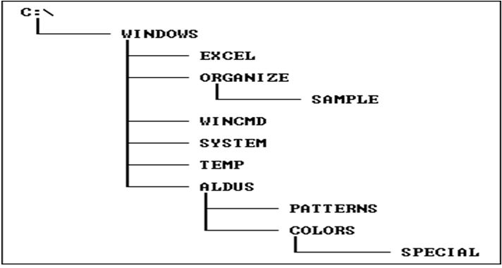
Рисунок 11 – Дерево каталогов
На каждом диске всегда имеется единственный главный (корневой) каталог. Он находится на 0-м уровне иерархической структуры и обозначается символом "\". Корневой каталог создается при форматировании (инициализации, разметке) диска, имеет ограниченный размер. В главный каталог могут входить другие каталоги и файлы, которые создаются командами операционной системы и могут быть удалены соответствующими командами.
Родительский каталог – каталог, имеющий подкаталоги.
Подкаталог – каталог, который находится в другом каталоге.
Таким образом, любой каталог, содержащий каталоги нижнего уровня, может быть, с одной стороны, по отношению к ним родительским, а с другой стороны, подчиненным (подкаталогом) по отношению к каталогу верхнего уровня.
В структуре каталогов могут находиться каталоги, не содержащие ни одного файла или подкаталога. Такие подкаталоги называются пустыми.
Путь к файлу – это доступ к содержимому файла, организованный из главного или текущего каталога, через цепочку соподчиненных каталогов (подкаталогов) n-го уровня. В каталоге любого уровня могут храниться записи, как о файлах, так и о каталогах нижнего уровня.
Полное имя файла – это путь к файлу вместе с его именем.
- Команды для работы с объектами ОС Windows
К основным командам работы с объектами ОС Windows относятся:
- создание файла;
- сохранение файла;
- создание новой папки;
- открытие файла и папки;
- копирование объектов;
- перемещение объектов;
- переименование объектов;
- удаление объектов.

Создание файла
Чаще всего новые файлы создаются с помощью разных программ, например, текстовый редактор WordPad создает текстовые документы, а графический редактор Paint создает рисунки.
Порядок выполнения команды
  - Загрузить Стандартную программу, необходимую для создания документа.
  - Раскрыть список команд для работы с файлом, щелкнув на кнопке .
  - Выбрать команду Создать. Появится окно документа с пустой рабочей областью, с именем, определенным по умолчанию.

Сохранение файла
Для выполнения данной команды необходимо задать имя файла и его местоположение (имя папки). Существует два вида команд сохранения файлов:
- Сохранить – позволяет при первом сохранении файла задать его имя, расширение (тип файла) и местоположение. При последующем сохранении (например, после редактирования или форматирования) файл будет сохраняться под тем же именем, с тем же расширением и в том же месте (папке).
- Сохранить как… - используется при необходимости поменять имя файла, его расширение и местоположение (папку).
Порядок выполнения команд
- Создать новый документ.
- Раскрыть список команд для работы с файлом, щелкнув на кнопке .
- Выбрать команду Сохранить.
- Указать параметры сохранения (имя файла, тип файла, имя папки).
- Щелкнуть на кнопке Сохранить.
При повторном использовании команды Сохранить достаточно щелкнуть на кнопке Сохранить , находящейся на панели быстрого доступа. Порядок выполнения команды Сохранить как… аналогичен описанному выше.
Создание папки
Вы можете создать папку на Рабочем столе или внутри другой папки. Для создания папки можно использовать один из двух способов: с помощью контекстного меню или через меню Файл (в окне папки).
Первый способ (на рабочем столе или в другой папке);
  - Щелкнуть в любом свободном месте Рабочего стола (или открытой папки) правой кнопкой мыши.
  - Щелкнуть в появившемся контекстном меню на пункте Создать.
  - Выбрать щелчком мыши Папку. Будет создана папка с выделенным именем Новая папка.
  - В поле имя папки ввести нужное название и нажать клавишу Enter. На рабочем столе будет создана папка с заданным именем.
Второй способ (в другой папке):
Создадим новую папку на диске С: в папке Документы.
    - В Главном меню открыть щелчком мыши папку Документы.
    - В меню Файл выбрать команду Создать.
    - Щелкнуть на пункте Папку. Будет создана новая папка.
    - В поле имя папки ввести нужное название и нажать клавишу Enter. В паке Документы будет создана папка с заданным именем.

Открытие папки или файла
Существует несколько способов открытия объектов (файла, папки).
        - Файл и папка открываются двойным щелчком левой клавиши мыши на соответствующем значке объекта.
        - С помощью команды Открыть меню Файл (в окне папке).
        - Посредством команды Открыть из контекстного меню для выбранного объекта.

Копирование и перемещение объектов
Windows позволяет копировать и перемещать программы, документы или другие объекты на Рабочий стол или в другие папки. В обоих случаях действия по выполнению этих команд аналогичны, результаты же действий будут различаться следующим образом:
- при выполнении команды копирования объект копируется, то есть остается на старом месте и одновременно переносится на новое место;
- при выполнении команды перемещения объект перемещается на новое место, то есть копия объекта не остается на старом месте.
Обе команды могут выполняться двумя способами: перетаскиванием объекта, с использованием комбинации клавиш клавиатуры или через контекстное меню.
Первый способ (перетаскивание объекта):
- Открыть окна двух папок: источник и получатель объекта. Расположить окна рядом.
- Щелкнуть левой кнопкой мыши на значке файла или папки. Затем, удерживая клавишу мыши, нажать клавишу Ctrl на клавиатуре и перетащить значок объекта в окно папки-получателя.
  - Отпустить клавиши Ctrl и мыши. Объект будет скопирован.
Замечания:
    - При перемещении объекта клавишу Ctrl удерживать не надо.
    - При копировании перетаскиванием объекта на другое дисковое устройство клавишу Ctrl можно не использовать.
Второй способ (с использованием комбинаций клавиш на клавиатуре)
      - Открыть папку-источник для копирования (перемещения) объекта.
      - Щелкнуть левой клавишей мыши на объекте копирования.
      - Нажать комбинацию клавиш Ctrl+C (Ctrl+Х).
      - Открыть папку-получатель.
      - Нажать комбинацию клавиш Ctrl+V.
      - Файл или папка будут скопированы (перемещены) в другую папку.
Третий способ (с использованием контекстного меню)
      - Открыть папку-источник для копирования (перемещения) объекта.
      - Щелкнуть правой клавишей мыши на объекте копирования.
      - Выбрать команду Копировать (Вырезать).
      - Открыть папку-получатель.
      - Щелкнуть правой клавишей мыши в рабочей области окна папки.
      - Выбрать команду Вставить.
      - Файл или папка будут скопированы (перемещены) в другую папку.

Переименование объектов
Для переименования выделенного объекта служит команда Переименовать контекстного меню, меню Файл (в окне папки) и клавиша F2.
Кроме того, для выполнения этой операции необходимо:
      - Выделить объект щелчком мыши.
      - Щелкнуть в рамке названия объекта.
      - Ввести с клавиатуры новое имя объекта.
      - Нажать клавишу Enter.

3. Назначение и использование папки Корзина
При удалении объекта (файла или папки) он физически не удаляется, а перемещается в Корзину.
Корзина используется для временного хранения удаленных файлов и папок. Для просмотра содержимого Корзины необходимо открыть ее двойным щелчком мыши по значку объекта.
Способов удаления объекта существует несколько:
- перетаскивание объекта в Корзину;
- с помощью команды Удалить в контекстном меню;
- с помощью клавиши Delete.
Первый способ (перетаскивание объекта)
  - Открыть окно папки, в которой находится удаляемый объект.
  - Расположить окно таким образом, чтобы на Рабочем столе просматривался значок Корзины.
  - Указать курсором мыши на удаляемый объект и, удерживая левую клавишу мыши, перетащить его на значок папки Корзина.
Второй способ (с помощью команды Удалить контекстного меню)
    - Щелкнуть правой клавишей мыши по удаляемому объекту.
    - В контекстном меню выбрать команду Удалить.
    - В диалоговом окне Удалить папку (файл), показанном на рисунке 12, нажать кнопку Да. Объект будет удален в Корзину.
Третий способ
- Щелчком мыши выделить удаляемый объект.
- Нажать клавишу Delete на клавиатуре.
- В диалоговом окне, Удалить папку (файл) нажмите кнопку Да (рис. 12).
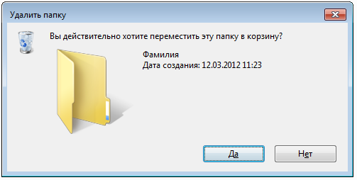
Рисунок 12 – Диалоговое окно Удалить папку

Выделение объектов в группу
В окне папки можно работать с несколькими объектами одновременно. Над группой объектов можно выполнять следующие операции:
- копирование;
- перемещение;
- удаление.
Например, вы можете выделить несколько файлов, а затем, нажав кнопку Delete, удалить все файлы сразу.
Объекты, расположенные в окне папки или на Рабочем столе рядом друг с другом, называются смежными. Для выделения смежных объектов в группу необходимо щелкнуть на значке первого объекта в группе, а затем, удерживая клавишу Shift щелкнуть на значке последнего объекта. Все объекты между первым и последним будут выделены.
Для выделения произвольных (расположенных в разных местах рабочей области окна папки или Рабочего стола) объектов в группу необходимо щелкнуть на значке первого объекта, а все последующие выделять мышью, удерживая клавишу Ctrl. Таким образом, объекты будут выделены в группу.

Отмена операций
Операции, совершенные с объектами средствами оболочки Windows, при необходимости, можно отменить одним из способов:
- командой Отменить в меню Правка (в окне папки),
- кнопкой Упорядочить→Отменить на Панели инструментов;
- комбинацией клавиш Ctrl+Z.

Основные операции над объектами папки Корзина:
- восстановить объект;
- удалить объект (объект удаляется из файловой системы и восстановить его невозможно);
- очистить Корзину (все объекты, находящиеся в Корзине удаляются из файловой системы, их восстановление уже невозможно).
Восстановление объектов, удаленных в Корзину:
  - Открыть папку Корзина.
  - Выделить объект (файл или папку), подлежащий восстановлению.
  - Выполнить команду Восстановить в меню Файл или нажать кнопку Восстановить объект на Панели инструментов.
Удаление объектов из Корзины
Чтобы удалить отдельные файлы или папки из Корзины необходимо:
      - Открыть Корзину.
      - Выполнить команду Удалить в меню Файл.
      - В диалоговом окне Удалить папку (файл) нажмите кнопку Да.
Очистить Корзину
Чтобы удалить все объекты из Корзины нужно щелкнуть правой клавишей мыши на ее значке и выполнить команду меню Файл Очистить корзину либо щелкнуть на кнопке Очистить корзину на Панели инструментов.

4. Ярлык, его назначение и основные команды работы с ним
Ярлык – значок, обеспечивающий быстрый доступ к объекту (файлу, папке, устройствам и т.д.).
Ярлык можно создавать на Рабочем столе, в окне любой папке, кроме папок Компьютер и Сеть.
При удалении ярлыка объекта сам объект не удаляется. При удалении объекта, для которого создан ярлык, его назначение теряет смысл.
Создание ярлыка для объекта осуществляется одним из способов:
- посредством команды Создать ярлык в меню Файл;
- с помощью команды Создать ярлык контекстного меню объекта.
Первый способ
          - Открыть папку, содержащую объект, для которого создается ярлык.
          - Выделить нужный объект мышью.
          - Выбрать в меню Файл команду Создать ярлык.
В окне будет создан ярлык для выбранного объекта. При необходимости можно этот ярлык перетащить на Рабочий стол или в другую папку.
Второй способ
            - Щелкнуть правой клавишей мыши на значке объекта. Появится контекстное меню.
            - Выбрать команду Создать ярлык.

Для создания ярлыка объекта на Рабочем столе необходимо выполнить следующие действия:
- Вызвать контекстное меню и выбрать команду Создать→Ярлык.
- В открывшемся диалоговом окне Создать ярлык нажать кнопку Обзор.
- В диалоговом окне Обзор файлов и папок выбрать объект (файл, папку, программу и т.п.), для которого создается ярлык. Нажать кнопку ОК.
- В диалоговом окне Создать ярлык нажать кнопку Далее.
- В поле Введите имя ярлыка: ввести имя ярлыка или оставить прежнее.
- Щелкнуть кнопку Готово. На Рабочем столе появится ярлык выбранного объекта.

Третий способ
- Выделите требуемый объект щелчком мыши.
- Нажмите и удерживайте в нажатом положении клавишу Alt.
- Перетаскивайте созданный ярлык по экрану, «бросив» его над изображением папки, в которую необходимо переместить этот ярлык, и одновременно отпустите клавишу Alt.

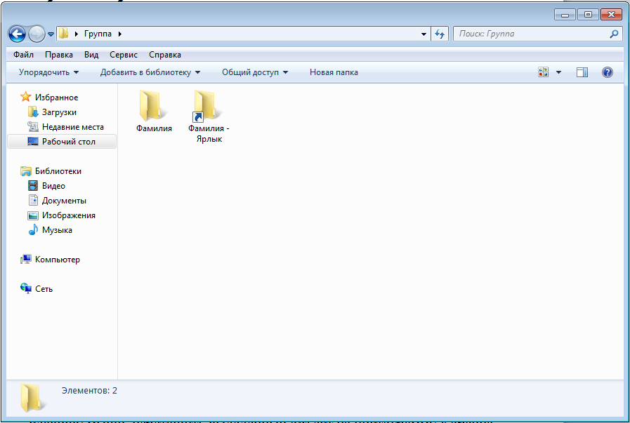
Рисунок 13 – Создание ярлыка

